作者：性感的小脚脖
链接：https://www.zhihu.com/question/21888499/answer/103935615
来源：知乎
著作权归作者所有。商业转载请联系作者获得授权，非商业转载请注明出处。
如果同学们和题主一样，有一定经济学基础，想从理论上更深入了解行为经济学，后面的专业著作类书籍会非常合适（6本），有教材、论文集、个人专著等。
如果同学们本着“科学有趣”的态度，想要了解行为经济学。我非常推荐大家看前面的科普类读物（9本）。这些书不仅诙谐、有趣，还通俗易懂。随便翻翻两三本，就能大致了解行为经济学是干什么的了。
1 科普类
1.1 《“错误的行为”》理查德·塞勒(Richard Thaler)著；
Thaler是个地道的行为经济学家，他也是2015年美国经济学会主席（PS：2016年的美国经济学会主席也是个行为经济学家，罗伯特·席勒(Robert Shiller)，难道行为经济学要崛起了啊？）。Thaler入行为经济学的行当稍晚，他是从心理账户(mental account)理论起家的。
现在Thaler也算是行为经济学元老级人物了，这本《错误的行为》有点像学术回忆录，对他研究的问题，以非常通俗易懂的写法著作。阅读这本书，也算是能够阅读行为经济学在美国的发展史了。
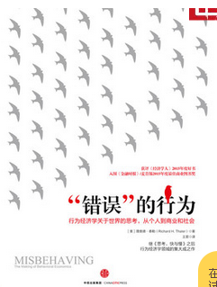
1.2 《思考，快与慢》丹尼尔·卡尼曼(Daniel Kahneman)著；
Kahneman，2002年诺贝尔经济学奖得主，也是第二位得诺奖的心理学家，第一位是司马贺(Herbert Simon)。
Kahneman也是行为经济学的元老级人物，但说他是行为经济学创始人非常不准确。在他之前，已经有很多人涉足相关研究了，只不过Kahneman构建了行为经济学的整合理论——前景理论，算是行为经济学发展史上的里程碑人物。
这本书也是Kahneman对他学术生涯的总结，只不过写法非常通俗易懂，阅读它也可以了解行为经济学在美国的发展史。
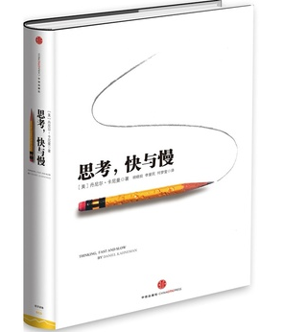
1.3 《决策与判断》斯科特·普劳斯(Scott Plous)著；
Plous是个很会写书的人，但他本人在行为经济学历史上是没有学术地位的。但不可否认，他写的这本《决策与判断》非常非常非常有意思，写作思路也非常好，我一直认为，这本书是想了解行为经济学的同学的首选！
美中不足的是，《决策与判断》一经推出就停止更新了，Plous本人转行做动物研究去了。所以这本书的内容只停留在2000年以前，现在看起来非常老掉牙。
阅读这本书，你能了解行为经济学的大致脉络，但没有办法了解其新进展。
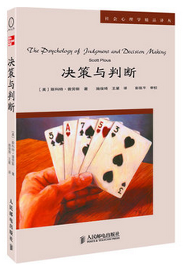
1.4 《怪诞行为学》丹·艾瑞里(Dan Ariely)著；
喜欢Ariely，他总是说自己是个心理学教授（事实上也是~。Ariely非常幽默，写的东西很风趣，是行为经济学中的明星老师。很多人第一次了解行为经济学就是通过这本书，以及他的MOOC。但他和Thaler与Kahneman相比，在学术上则逊色不少。
但怎么说呢，毕竟是科普文，《怪诞行为学》还是很不错的。不过要买就买第一版吧，第二版以及新出的第三版非常不建议看，狗尾续貂之作。
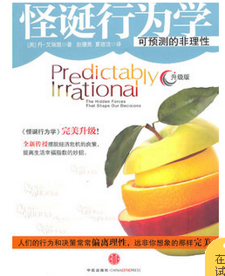
1.5 《助推》理查德·塞勒(Richard Thaler)，卡斯·桑斯坦(Cass Sunstein)著；
仍是Thaler的书，看这本书，你可以了解一个问题，行为经济学怎么用于公共政策上？正如它的名字所表达的，如何“助推”公共政策。所谓行为经济学要顶天立地，它怎么造福全人类呢？书有点老了，是2009年写的。
现在，行为经济学研究越来越受到政府的注意。比如美国有专门的行为经济学小组，为国家建言献策。英国政府也于2010 年成立了隶属于内阁办公室的行为洞察力团队(Behavioral Insight Team）。不知道中国government什么时候会重视行为经济学研究。
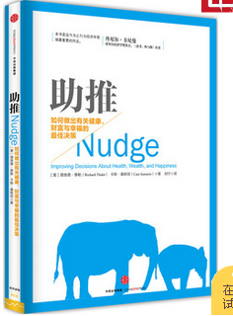
1.6 《管理决策中的判断》马克思·巴泽曼(Max Bazerman)著；
Bazerman是哈佛大学商学院的教授，也是行为经济学中的明星级人物，和Kahneman有很多合作。但近几年感觉Bazerman退隐江湖了，已经没有什么新研究了。
由于作者的专业背景（商科），这本书着重探讨了行为经济学如何应用于企业管理中？所以，这是一本行为经济学理论用户管理实践的好著作。
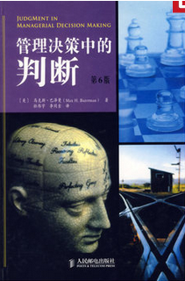
1.7 《理性犯的错》托马斯·吉洛维奇(Thomas Gilovich)著；
Gilovich也是行为经济学中的元老级人物，他更是社会心理学的泰斗。
这本书更偏向心理学科普读物，围绕着“理性”展开。经济学强调“理性人假设”，这本书则介绍我们的理性在哪些条件下会变得“不理性”。
这本书似乎一直被人们忽视，它着重讨论了行为经济学中的六个重要主题。
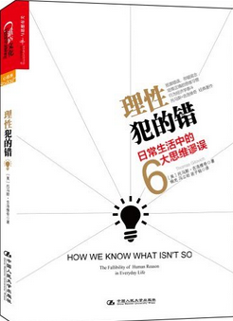
1.8 《别做正常的傻瓜》奚凯元(Hsee)著；
说了这么多，再推荐本以汉字书写的科普读物。
奚凯元是芝加哥大学商学院教授，他本人是华裔，因此这本书是以中国人的叙述方法撰写的，所以读起来会和以上的读物有一些不同。但相同的是，非常有趣、易懂，真是又好玩又涨姿势。
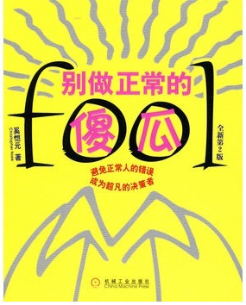
1.9 《钓愚》 乔治·阿克洛夫(George A. Akerlof)、罗伯特·席勒(Robert J. Shiller)著。
两位诺贝尔经济学奖得主的著作，从心理与行为视角分析市场的“非理性”，值得一看。

2 专业著作类
2.1 《行为经济学》Nick Wilkinson著，贺京同译；【教材】
如我们所知，行为经济学兼有新古典经济学和心理学的色彩，因此目前国际上有两种研究范式，一种是从经济学视角出发（基于效用最大化的数学演算），另一种从心理学视角出发（行为实验、脑研究、动物研究）。题主的专业是金融学，因此推荐这本从经济学视角写作的“行为经济学”教材。译者贺京同老师也是南开大学行为经济学扛把子。
这本书与传统的中微观经济学的体系是一致的，只是对原有理论的不足进行了阐述，比如补足了显示偏好理论的缺陷。
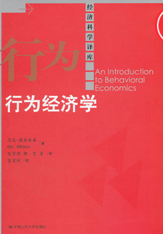
2.2 《神经经济学：决策与大脑》Paul W.Glimcher，Ernst Fehr，Colin F.Camerer，Russell A. Poldrack等著，周晓林和刘金婷译；【教材】
现在的行为经济学研究，已经借助脑成像fMRI，脑电ERP，以及经颅磁刺激TMS等技术，研究经济行为是如何在大脑内发生的。简单说，就是还原经济行为，分析不同行为是由大脑内哪些区域完成的，试图把经济行为分解成神经活动组合。
相关领域已经积攒了一批大牛，也已形成了一个新的研究方向——神经经济学(Neuroeconomic)。可以说行为经济学是神经经济学的摇篮，而神经经济学则是行为经济学的未来。
《神经经济学：决策与大脑》是第一本神经经济学领域内教材，这本书大概在2010年出了中译本，早些年刚出的时候我读过原版。
译者周晓林教授也是北大认知所的主任，国内比较早地研究了决策的神经机制。
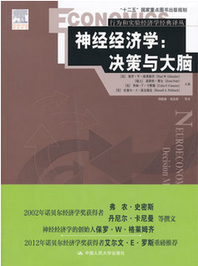
2.3 《超越经济人：人类的亲社会行为与社会偏好》叶航等人著；【论文集】
上面两本都是舶来品，这一本是本土著作。浙江大学跨学科社会科学研究中心(ICSS)出品，叶航教授（经济系前系主任）领衔。ICSS是国内行为经济学研究非常前沿的一个团队。本书是ICSS成员近几年所发表的中文论文的合集，这些论文多发表在《经济研究》《世界经济》《南方经济》等刊物上，其中又以综述类居多。
看这本书，可以了解国内研究者在行为经济学上做了些什么。而且里面的综述文章，可以帮助了解国际上最新的进展有哪些。
叶航教授比较偏神经经济学，所以读这本书，可以让你认识一个你所不了解的经济学世界。
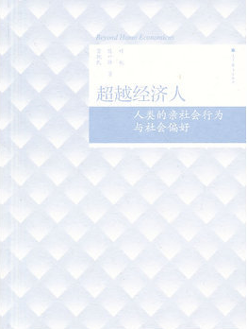
2.4 《神经经济学分析基础》Paul W.Glimcher著，贾拥民 译；【教材】
作者Paul W. Glimcher也是《神经经济学：决策与大脑》一书的作者之一，译者贾拥民是ICSS一员。
这本书是在2010年出版的，2016年下半年出了中译本。从经济学的困境，到行为经济学中的“异象”，再到神经经济学的解释，一气呵成。该书可以从宏观上把握行为经济学的发展、成熟，学术研究必备。
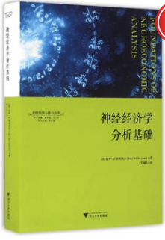
2.5 《决策心理：齐当别之道》李纾 著【专著】
中科院心理所李纾老师大作，李纾团队应该是国内决策心理（行为）研究做得最好的团队，没有之一。在国际学界上，有着自己提出的独创性理论，也就是本书的名字——齐当别(equate-to-differentiate)。
本书侧重阐述风险决策、跨期决策研究，而决策研究又是行为经济学中的重要内容。这本书似乎也是李纾老师第一本个人专著吧？其中汇集了他从业二十余年来的学术思想。
推荐一篇介绍这本书的书评，发表于期刊《应用心理学》，
链接在此，应用心理学最后一篇文章。
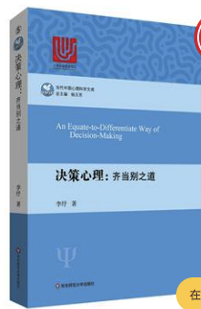
2.6 《行为经济学新进展》Colin Camerer著，贺京同译；【论文集】
Camerer是行为经济学当之无愧的大牛，也是诺贝尔经济学奖的种子选手。这本书收录了1990-2003年行为经济学重大问题的最新研究进展，所以里面的问题都是当前研究的主要方向，可以结合上一本教材阅读。
不足之处，本书只收录到了2003年。对于学术研究而言，2003年都太out的了；但对于了解行为经济学（特别是行为经济学在学术领域的现状）会大有裨益。
感谢
@陈茁
纠偏。
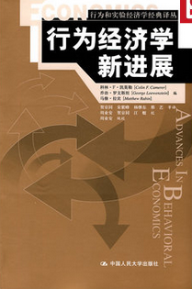
编辑于 2017-02-21

